ФЕДЕРАЛЬНОЕ АГЕНТСТВО ЖЕЛЕЗНОДОРОЖНОГО ТРАНСПОРТА
Федеральное государственное бюджетное образовательное учреждение высшего профессионального образования
«Петербургский государственный университет путей сообщения
Императора Александра I»
(ФГБОУ ВПО ПГУПС)

Кафедра «Прикладная психология»

ПРОГРАММА

производственной практики

«НАУЧНО-ПРОИЗВОДСТВЕННАЯ ПРАКТИКА» (Б2.П.2)

для направления
37.03.01 «Психология»
по профилю «Психология»

Форма обучения – очная, заочная

Санкт-Петербург
2015

Программа рассмотрена и обсуждена на заседании кафедры
«Прикладная психология»
Протокол № ___ от «____»____________201 г.

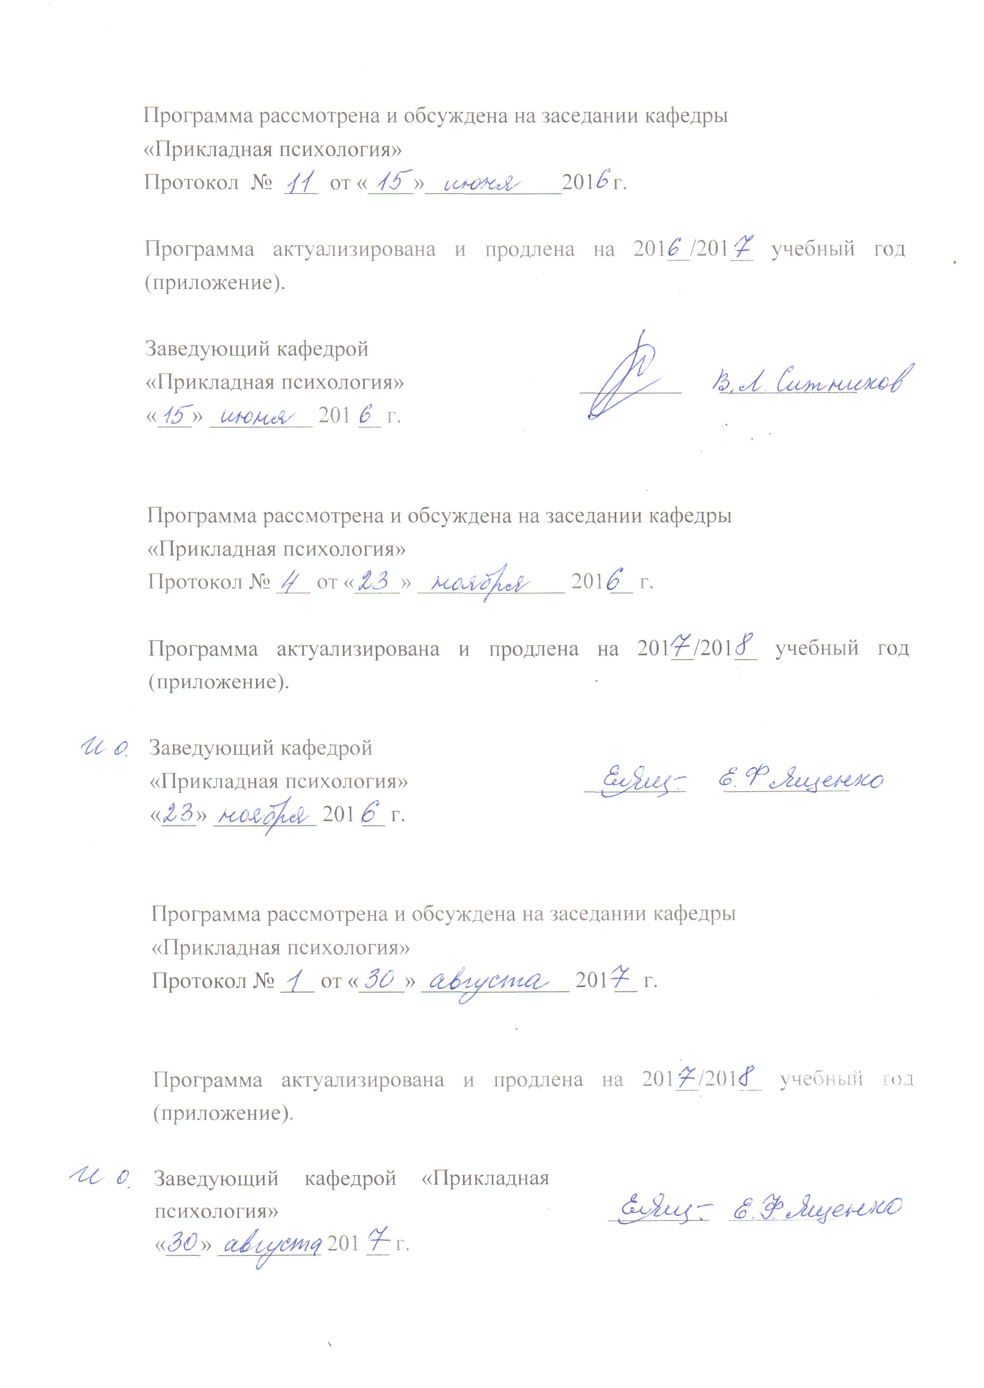
Программа актуализирована и продлена на 201__/201__ учебный год (приложение).

Заведующий кафедрой  «Прикладная психология» | ____________ | ____________
«___» _________ 201 __ г.

Программа рассмотрена и обсуждена на заседании кафедры
«Прикладная психология»
Протокол № ___ от «____» _____________ 201 __ г.

Программа актуализирована и продлена на 201__/201__ учебный год (приложение).

Заведующий кафедрой  «Прикладная психология» | ____________ | __________
«___» _________ 201 __ г.

Программа рассмотрена и обсуждена на заседании кафедры
«Прикладная психология»
Протокол № ___ от «____» _____________ 201 __ г.

Программа актуализирована и продлена на 201__/201__ учебный год (приложение).

Заведующий кафедрой  «Прикладная психология» | ____________ | __________
«___» _________ 201 __ г.

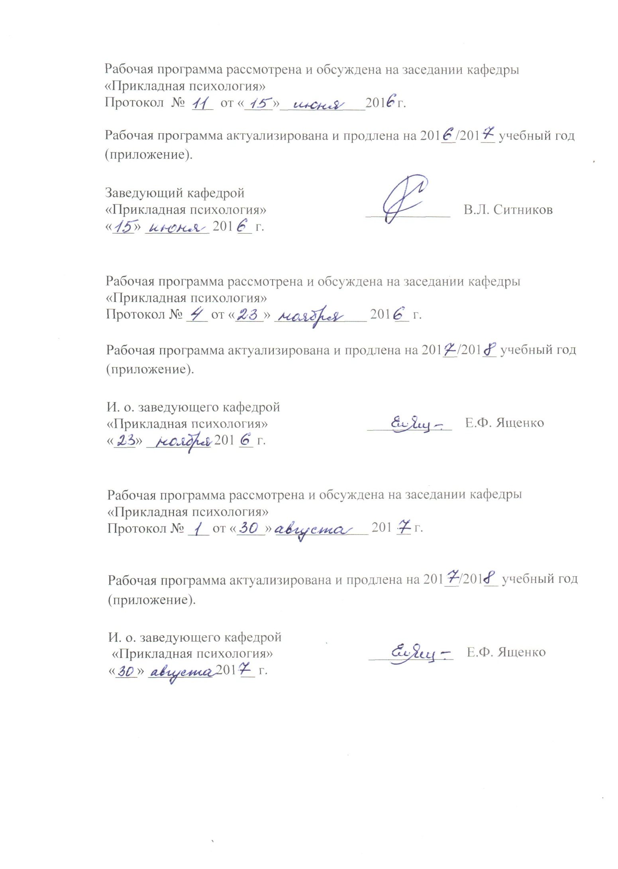
ЛИСТ СОГЛАСОВАНИЙ

Программа рассмотрена и обсуждена на заседании кафедры «Прикладная психология»
Протокол № 11 от «30» июня 2015 г.

Заведующий кафедрой  «Прикладная психология» | __________ | В.Л. Ситников
«30» июня 2015 г.

СОГЛАСОВАНО

Председатель методической комиссии факультета «Экономика и менеджмент» | _____ _____ | Н.Е. Коклева
«30» июня 2015 г.
Руководитель ОПОП | _ _________ | В.Л. Ситников
«30» июня 2015 г.

1. Вид практики, способы и формы ее проведения

Программа составлена в соответствии с ФГОС ВО, утвержденным «07» августа 2014 г., приказ № 946 по направлению 37.03.01 «Психология», по производственной практике «Научно-производственная практика».
Наименование практики – научно-производственная.
Вид практики – производственная.
Тип практики: научно-исследовательская работа.
Способ проведения практики – стационарная.
Форма проведения – практика проводится дискретно по периодам проведения практик – путем чередования в календарном учебном графике периодов учебного времени для проведения практик с периодами учебного времени для проведения теоретических занятий.

Практика проводится:
- НУЗ Дорожная клиническая больница РЖД;
- ДОЛ «Силандэ»;
- Факультет довузовской подготовки ПГУПС;
- ДСОЛ КД «Глобус» г. Анапа;
- КОСП «Смена» проводник;
- Центр оценки, мониторинга персонала и молодёжной политики Октябрьской железной дороги.

Целью проведения практики является формирование компетенций, указанных в разделе 2 программы практики.
Для достижения поставленной цели решаются следующие задачи:
– приобретение знаний, указанных в разделе 2 рабочей программы;
– приобретение умений, указанных в разделе 2 рабочей программы;
– приобретение навыков, указанных в разделе 2 рабочей программы.

2. Перечень планируемых результатов обучения при прохождении практики, соотнесенных с планируемыми результатами освоения основной профессиональной образовательной программы

Планируемыми результатами прохождения практики является приобретение знаний, умений, навыков.
В результате прохождения практики обучающийся должен:
ЗНАТЬ:
- психологические феномены, категории, методы изучения и описания закономерностей функционирования и развития психики с позиций существующих в отечественной и зарубежной науке подходов;
- психологические технологии, позволяющие решать типовые задачи в различных областях практики;
- основные подходы к психологическому воздействию на индивида, группы и сообщества;
- базовые основы практической деятельности в рамках психодиагностики, психологического консультирования, психологического просвещения, психокоррекции, группового тренинга;
- особенности практической работы психолога в психологических службах различного профиля.
УМЕТЬ:
- применять теоретические знания в практической работе по оказанию психологической помощи людям разного возраста;
- подбирать методы психологического воздействия на людей разного возраста;
- адекватно учитывать особенности психологического запроса клиента при решении как широкого круга психологических задач, так и специальных задач в рамках запроса базы практики;
- пропагандировать психологические знания;
- составлять документацию по результатам диагностики, консультативной и коррекционной работы;
- формулировать рекомендации по оптимизации решения профессиональных задач представителями различных профессий.
ВЛАДЕТЬ:
- основными приемами диагностики, профилактики, коррекции психологических свойств и состояний, характеристик психических процессов, различных видов деятельности индивидов и групп;
- критериями выбора психодиагностических и психокоррекционных методик;
- навыками эффективного взаимодействия с людьми разного возраста, разного профессионального и социального статуса;
- приемами анализа профессий, составления профессиограмм, выделения профессионально-важных качеств и рекомендаций для представителей различных профессий.
- основными приемами описания, анализа и разрешения трудных и конфликтных ситуаций при взаимодействии представителей различных возрастов, профессионального и социального статуса.
- навыками анализа своей деятельности как профессионального психолога с целью ее оптимизации.
Приобрести ОПЫТ ДЕЯТЕЛЬНОСТИ:
- научно-исследовательской деятельности: способность к постановке профессиональных задач в области научно-исследовательской и практической деятельности (ПК-6); способность к участию в проведении психологических исследований на основе применения общепрофессиональных знаний и умений в различных научных и научно-практических областях психологии (ПК-7); способность к проведению стандартного прикладного исследования в определённой области психологии (ПК-8); способность к реализации базовых процедур анализа проблем человека, социализации индивида, профессиональной и образовательной деятельности, функционированию людей с ограниченными возможностями, в том числе и при различных заболеваниях (ПК-9);
- организационно-управленческой деятельности: способность к проведению работ с персоналом организации с целью отбора кадров и создания психологического климата, способствующего оптимизации производственного процесса (ПК-13).
Приобретенные знания, умения, навыки, характеризующие формирование компетенций, осваиваемые в данной дисциплине, позволяют решать профессиональные задачи, приведенные в соответствующем перечне по видам профессиональной деятельности в п. 2.4 общей характеристики основной профессиональной образовательной программы (ОПОП).

Прохождение практики направлено на формирование следующих общекультурных компетенций (ОК):
- способность работать в коллективе, толерантно воспринимая социальные, этнические, конфессиональные и культурные различия (ОК 6).
- способность к самоорганизации и самообразованию (ОК-7).
Прохождение практики направлено на формирование следующих профессиональных компетенций (ПК), соответствующих видам профессиональной деятельности, на которые ориентирована программа бакалавриата:

научно-исследовательская деятельность:
- способность к постановке профессиональных задач в области научно-исследовательской и практической деятельности (ПК-6);
- способность к участию в проведении психологических исследований на основе применения общепрофессиональных знаний и умений в различныхнаучных и научно-практических областях психологии (ПК-7);
- способность к проведению стандартного прикладного исследования в определённой области психологии (ПК-8);
- способность к реализации базовых процедур анализа проблем человека, социализации индивида, профессиональной и образовательной деятельности,функционированию людей с ограниченными возможностями, в том числеи при различных заболеваниях (ПК-9);
организационно-управленческая деятельность:
- способность к проведению работ с персоналом организации с целью отбора кадров и создания психологического климата, способствующего оптимизации производственного процесса (ПК-13).

Область профессиональной деятельности обучающихся, прошедших данную практику, приведена в п. 2.1 ОПОП.
Объекты профессиональной деятельности обучающихся, прошедших данную практику, приведены в п. 2.2 ОПОП.

3. Место практики в структуре основной профессиональной образовательной программы

Практика «Научно-производственная практика» (Б2.П.2) относится к Блоку 2 «Практики» и является обязательной.

4. Объем практики и ее продолжительность

Для очной формы обучения:

Вид учебной работы | Всего часов | Семестр
 |  | 6
Форма контроля знаний | Э | Э
Общая трудоемкость: час / з.е. | 180/5 | 180/5
Продолжительность практики: неделя | 3 1/3 | 3 1/3

Для заочной формы обучения:

Вид учебной работы | Всего часов | Курс
 |  | 4
Форма контроля знаний | Э | Э
Общая трудоемкость: час / з.е. | 180/5 | 180/5
Продолжительность практики: неделя | 3 1/3 | 3 1/3

Примечания: «Форма контроля знаний» – экзамен (Э).

5. Содержание практики
Знакомство:
- со спецификой работы организации, её структурой;
- с условиями деятельности и должностными обязанностями психолога в организации;
- с условиями деятельности и должностными обязанностями представителей различных профессий;
- с особенностями учёта психологической информации сотрудниками и администрацией при планировании деятельности организации.

Участие:
- в служебных совещаниях и рабочем процессе в зависимости от запроса базы практики;
- в текущих мероприятиях организации.

Проведение:
- психологического обследования респондентов в соответствии с планом работы психолога и индивидуальным заданием студента-практиканта;
- наблюдения за спецификой деятельности представителей разных профессий;
- наблюдения за особенностями поведения и взаимодействия людей разного возраста, пола, социального статуса;
- обработки полученных данных по отдельным методикам;
- анализа результатов обследования респондентов с написанием индивидуальных психологических заключений;
- анализа результатов исследования с помощью математико-статистических методов.
Выполнение порученных производственных заданий, подготовка отчета по производственной практике.

6. Формы отчетности

По итогам практики обучающимся составляется отчет с учетом индивидуального задания, выданного руководителем практики от Университета.
Структура отчета по практике (задания 1-7) представлена в фонде оценочных средств.
После прибытия на предприятие и оформления направления на практику в отделе кадров (отделе управления персоналом) обучающийся направляет в электронном виде отсканированное направление с отметкой о прибытиив адрес руководителя по практике кафедры, ответственной за организацию практики. После завершения практики предприятие ставит отметку об убытии с практики в направлении на практику.
Направление на практикус отметками предприятия о прибытии и убытии обучающегося на практику сдается на кафедру, ответственную заорганизациюпрактики.

7. Фонд оценочных средств для проведения промежуточной аттестации обучающихся по практике

Фонд оценочных средств по практике является неотъемлемой частью программы практики и представлен отдельным документом, рассмотренным на заседании кафедры и утвержденным заведующим кафедрой.

8. Перечень основной и дополнительной учебной литературы, нормативно-правовой документации и других изданий, необходимых для прохождения практики

8.1 Перечень основной учебной литературы, необходимой для прохождения практики.

- Бендюков М.А. Психология трудового конфликта. Учебное пособие. – М.: ПГУПС, 2013.

8.2 Перечень дополнительной учебной литературы, необходимой для прохождения практики.

- Слотина Т.В., Чернова Г.Р. Психология общения. – СПб.: Питер, 2011.
8.3 Перечень нормативно-правовой документации, необходимой для прохождения практики.

При прохождения данной практики нормативно-правовая документация не используется.

8.4 Другие издания, необходимые для прохождения практики.

При прохождения данной практики другие издания не используются.

9. Перечень ресурсов информационно-телекоммуникационной сети «Интернет», необходимых для прохождения практики

- Личный кабинет обучающегося и электронная информационно-образовательная среда. [Электронный ресурс]. – Режим доступа: http://sdo.pgups.ru/ (для доступа к полнотекстовым документам требуется авторизация).
- Электронно-библиотечная система ЛАНЬ [Электронный ресурс]. Режим доступа: https://e.lanbook.com/books — Загл. с экрана
- Электронно-библиотечная система ibooks.ru [Электронный ресурс]. Режим доступа: http://ibooks.ru/ — Загл. с экрана
- Электронная библиотека онлайн «Единое окно к образовательным ресурсам» [Электронный ресурс]. Режим доступа: http://window.edu.ru, свободный. — Загл. с экрана.
5. Научная электронная библиотека [Электронный ресурс] – Режим доступа: http://elibrary.ru/, свободный;
6. Официальный сайт журнала «Вопросы психологии» [Электронный ресурс] – Режим доступа: http://voppsy.ru/, свободный;
7. Официальный сайт Института практической психологии ИМАТОН [Электронный ресурс] – Режим доступа: http://imaton.spb.ru/, свободный;
8. Официальный сайт Института психологии РАН [Электронный ресурс] – Режим доступа: http://ip.ras.ru/, свободный.

10. Методические указания для обучающихся по прохождению практики
Порядок прохождения практики следующий:
- Освоение разделов практики производится в порядке, приведенном в разделе 5 «Содержание и структура практики». Обучающийся должен освоить все разделы практики с помощью учебно-методического обеспечения, приведенного в разделах 6, 8 и 9 программы.
- Для формирования компетенций обучающийся должен представить выполненное индивидуальное задание или иные материалы, необходимые для оценки знаний, умений, навыков и (или) опыта деятельности, предусмотренные текущим контролем (см. фонд оценочных средств по практике).
- По итогам текущего контроля по дисциплине, обучающийся должен пройти промежуточную аттестацию (см. фонд оценочных средств по дисциплине).

11. Перечень информационных технологий, используемых при прохождении практики, включая перечень программного обеспечения и информационных справочных систем

Перечень информационных технологий, используемых при прохождении практики:
- технические средства (компьютерная техника, наборы демонстрационного оборудования);
- методы обучения с использованием информационных технологий (демонстрация мультимедийных материалов);
- личный кабинет обучающегося и электронная информационно-образовательная среда [Электронный ресурс]. Режим доступа: http://sdo.pgups.ru (для доступа к полнотекстовым документам требуется авторизация);
- Интернет-сервисы и электронные ресурсы (поисковые системы, электронная почта, онлайн-энциклопедии исправочники, электронные учебные и учебно-методические материалы, согласно п. 9 программы;
– программное обеспечение:
MicrosoftWindowsXP;
Microsoft Office 2007 (до 2018);
STATISTICA Advanced for Windows v 10 English/v 10 Russian Academic (бессрочная).

12. Описание материально-технической базы, необходимой для прохождения практики

Материально-техническая база обеспечивает проведение всех видов учебных занятий, предусмотренных учебным планом по направлению 37.03.01 «Психология» и соответствует действующим санитарным и противопожарным нормам и правилам.
Она содержит специальные помещения – учебные аудитории для проведения групповых и индивидуальных консультаций, текущего контроля и промежуточной аттестации, а также помещения для хранения и профилактического обслуживания учебного оборудования.
Специальные помещения укомплектованы специализированной мебелью и техническими средствами обучения, служащими для представления учебной информации большой аудитории (мультимедийным проектором, экраном, либо свободным участком стены ровного светлого тона размером не менее 2х1,5 метра, стандартной доской для работы с маркером). В случае отсутствия стационарной установки аудитория оснащена розетками электропитания для подключения переносного комплекта мультимедийной аппаратуры и экраном (либо свободным участком стены ровного светлого тона размером не менее 2х1,5 метра).
Материально-техническая база, необходимая для прохождения практики, определяется в соответствии с индивидуальным заданием, с рабочим местом и видами работ, выполняемыми обучающимися в организации.
Помещения для самостоятельной работы оснащены компьютерной техникой с подключением к сети «Интернет» и доступом в электронную информационно-образовательную среду организации.
Разработчик программы, профессор | __ _________ | Е.Ф. Ященко
«30» июня 2015 г.

